

МИНИСТЕРСТВО НАУКИ И ВЫСШЕГО ОБРАЗОВАНИЯ РОССИЙСКОЙ ФЕДЕРАЦИИ

Федеральное государственное автономное образовательное учреждение высшего образования

**«Дальневосточный федеральный университет»**

(ДВФУ)

|  |
| --- |
| **ИНСТИТУТ МАТЕМАТИКИ И КОМПЬЮТЕРНЫХ ТЕХНОЛОГИЙ**  **Департамент математического и компьютерного моделирования** |

**ОТЧЕТ**

**о практическом задании по дисциплине**

**Программная инженерия**

«Компьютерная игра “Respiration”»

направление подготовки 09.03.03 «Прикладная информатика»

профиль «Прикладная информатика в компьютерном дизайне»

|  |  |
| --- | --- |
| Отчет защищен  с оценкой ______________  Регистрационный номер _______  «____» __________________2023г. | Студенты группы  Б9121-09.03.03пикд  Панкратова Екатерина Денисовна ______  Гриднинский Богдан Дмитриевич ______  Золотов Данила Константинович ______  (подпись)  «_____» ________________ 2023г.  Руководитель  _______________  (подпись)  «______» _______________2023г. |

г. Владивосток

2023

Содержание

Содержание 2

Аннотация 3

1. Введение 4

1.1. Глоссарий 4

1.2. Описание предметной области 4

1.3. Неформальная постановка задачи 5

1.4. Сущности игры 5

1.5. План работы 6

1.6. Анализ существующих методов решения 7

2. Проект 13

2.1. Средства реализации 13

2.2. Спецификация данных 13

2.3. Требования к игровому интерфейсу и варианты использования 13

2.3. Сценарий и правила игры 15

3. Реализация и тестирование 16

Заключение 17

Список источников 18

Аннотация

*Цель*: разработать 2D игру с видом сверху в жанре roguelike.

*Краткий сюжет игры*: действие проходит в мире после глобальной катастрофы. Игроку надо противостоять несправедливому укладу жизни на островах, а также многочисленным толпам зараженных. В игре присутствует механика NPC.

*Результат работы:* разработана игра «Respiration».

# Введение

Игровая индустрия стремительно развивается, уже сейчас на мировом рынке она обгоняет киноиндустрию и музыкальную индустрию. В России видеоигры для компьютера занимают 50% всего рынка (для сравнения, мобильные видеоигры занимают 41%, видеоигры для игровых приставок – 9%). [3]

Roguelike-игры или «рогалики» – поджанр ролевых компьютерных игр, их основой являются генерируемые случайным образом уровни, пошаговое прохождение и необратимость гибели персонажа. Название жанра идет от первой подобной игры Rogue (1980 год). [2]

В последнее время такой жанр вновь стал популярным, так как для создания не требуется большой команды разработчиков. Такие игры стоят недорого и делаются достаточно быстро.

*Предметная область*: разработка игр, развлечения.

*Цель*: разработать 2D игру в жанре roguelike.

*Задачи*:

1. Изучить теоретический материал по созданию 2D игр [18][19]
2. Разработать сценарий игры
3. Создать спрайты
4. Собрать игровые уровни
5. Реализовать программный код главного героя и NPC
6. Создать боевую систему
7. Согласовать все части игры вместе
   1. Глоссарий

*2D* (от англ. 2-dimensional) *игры* – которые имеют два измерения.

*Неигровой персонаж* (от англ. Non-player character), сокр. NPC — персонаж в играх, который не находится под контролем игрока. В компьютерных играх поведение таких персонажей определяется программно. [1]

*Пиксельная графика* (от англ. pixel — сокращение от picture element) или pixel art — форма цифрового изображения, созданного на компьютере с помощью растрового графического редактора, где изображение редактируется на уровне пикселей (точек), а разрешение изображения настолько мал, что отдельные пиксели чётко видны. [4]

*Шутер* (стрелялка, англ. shooter — «стрелок») — жанр компьютерных игр. На момент зарождения жанра за рубежом укрепилось слово «шутер», как вариант описания игрового процесса, когда основная задача игрока – победить врага с помощью стрельбы, и перевод для слова shooter. [20]

*RPG* – жанр компьютерных игр, вышедший из ролевых настольных игр.

* 1. Описание предметной области

Игры могут значительно отличаться друг от друга. В 2008 году была составлена «Берлинская интерпретация», которая выделяет ряд ключевых факторов, позволяющих определить игру как roguelike, игра должна:

1. Быть пошаговой
2. Иметь игровые уровни, которые генерируются случайным образом
3. Содержать «перманентную смерть», не позволяя игроку продолжить прохождение после гибели персонажа
4. Иметь единый режим и единый набор команд для всех игровых ситуаций, не допуская каких-либо дополнительных меню, головоломок или мини-игр
5. Предоставлять игроку свободу со множеством вариантов прохождения
6. Давать возможность игроку самостоятельно исследовать найденные предметы и открывать их свойства

Популярны такие игры по следующим причинам:

1. Под этот стиль можно адаптировать почти любой жанр, или просто добавить еще одну механику и уже получится совершенно другая игра
2. Так как повествованию отводится мало внимание на него можно не тратить время и деньги
3. Такие игры легко собрать даже маленьким компаниям или одиночным разработчикам
4. Прогресс аннулируется при каждой смерти, это делает игру сложнее и интереснее
5. Игра занимает немного времени (в рамках одной игровой сессии)
6. Случайная генерация позволяет играть бесконечно, ведь уровни будут каждый раз разные, также это сохраняет динамичность игры
7. Так как игра бесконечная, значит ее можно постоянно обновлять и улучшать, что продлевает срок жизни проекта
   1. Неформальная постановка задачи

Требуется реализовать проект компьютерной игры «Respiration».

*Характеристики игры*:

1. 2D игра с видом сверху в жанре roguelike
2. Графика в стиле pixel art
3. Механика перемещения между локациями со сменой точки угла обзора
4. Возможность использовать дополнительные инструменты
   1. Сущности игры

*Герои:*

Главный герой – персонаж, которым управляет игрок:

1. Перемещается во все стороны
2. Пользуется оружием
3. Может пользоваться аптечкой (восстанавливает 3 единицы здоровья)
4. Имеет здоровье (максимальное здоровье 10 единиц)
5. Может взаимодействовать с NPC (покупать вещи)

Противники – NPC, которые пытаются навредить игроку:

1. Умеют ходить во все стороны
2. Дерутся (наносят 1 единицу урона за удар, не используют оружие)
3. Имеют здоровье (максимальное здоровье 5 единиц)

Торговец – NPC, который продает игроку предметы.

*Предметы:*

Оружие – особые предметы, которыми может пользоваться только игрок, разные типы оружия наносят разный урон (от меньшего урона к большему: пистолет, пистолет-пулемет, автомат).

Монеты – внутренняя валюта игрового мира. Ее можно получить, победив врага. В магазине за монеты можно купить дополнительные предметы.

Аптечки – специальный предмет, которым может пользоваться только игрок. Его можно купить в магазине. Восстанавливает 3 единицы здоровья.

*Локации:*

Уровень – место, где игрок борется с врагами и получает монеты (победив врага), реализованы переходы между уровнями. Случайно генерируются:

1. Размер карты уровня (от 112 до 336 плиток, размер одной плитки 32х32 пикселя)
2. Расположение препятствий
3. Количество врагов (от 0 до 250) и их расположение

Магазин – специальное место, где можно купить дополнительные предметы, магазины встречаются после прохождения 2 уровней.

* 1. План работы

|  |  |  |  |
| --- | --- | --- | --- |
| **Даты** | **Екатерина** | **Богдан** | **Данила** |
| *Март* | *Подготовительная работа перед началом создания игры* | | |
|  | | | |
| *Апрель* | *Создание игры* | | |
| До 7 апреля | Работа над вводной частью отчета, работа над балансом в игре | Анализ существующих решений, создание спрайтов предметов | Описание идеи игры, создание спрайтов NPC и главного героя |
| До 14 апреля | Работа над описанием игры | Работа над генерацией уровня | Создание анимации спрайтов персонажей |
| До 21 апреля | Работа над описанием игры | Работа над генерацией уровня | Работа над кодом для камеры и главного героя |
| До 28 апреля | Создание спрайтов | Работа над оружием | Работа над кодом для NPC |
|  | | | |
| *Май* | *Работа над проектом и исправление ошибок* | | |
| До 5 мая | Создание спрайтов | Работа над оружием | Создание диалоговых окон |
| До 12 мая | Создание спрайтов | Добавление объектов на уровне | Исправление ошибок |
| До 19 мая | Исправление ошибок, работа над технической частью отчета | | Работа над генерацией |
| До 26 мая | Работа над отчетом, докладом, презентацией | Добавление врагов, создание главного меню | Сбор уровня, компилирование для запуска через .exe |
|  |  | | |
| *Июнь* | *Исправление ошибок и презентация проекта* | | |
| *3 июня* | Итоговая проверка | | |
| *10 июня* | Взаимное тестирование, исправление ошибок | | |
| *17 июня* | Защита | | |

Таблица 1. План работ

* 1. Анализ существующих методов решения

Чтобы определиться с жанром игры, были рассмотрены самые популярные жанры компьютерных игр [15]:

*Экшен*

В подобных играх на первый план выходит физическое взаимодействие с противниками или опасными предметами. Например, надо победить противника в бою, расстрелять злоумышленников по пути к аэропорту, пробраться в секретное хранилище или проложить дорогу через толпу врагов.

*RPG*

Этот жанр вышел из ролевых настольных игр. Здесь игроки изучают деревни и города, выполняют миссии, ищут предметы, создают собственное оружие и броню, строят здания и сражаются, чтобы добраться до логического завершения всех сюжетных линий. Упор сделан на системе навыков персонажа, которые прокачиваются за счет очков опыта.

*Стратегии*

Стратегии могут быть пошаговыми, когда игроки или фракции делают ходы по очереди. Или в реальном времени, когда надо на ходу изменять свою тактику в зависимости от игрового процесса.

*Шутеры*

В этом жанре самое важное – расстрелять всех, кто попадается на пути. Сюжета обычно практически нет, как и квестов.

*Приключения*

Сражения здесь не так важны. Главная задача — исследовать окружающий мир и находить секреты, благодаря которым сюжет будет двигаться дальше.

*Игры выживание*

Обычно игры этого жанра включают в себя элементы РПГ или приключений. Здесь всего одна цель — выжить. Как правило, персонаж попадает в крайне враждебную среду практически без оружия. Нужно искать убежище, собирать ресурсы, создавать инструменты, строить защиту и исследовать окружающий мир.

В итог был выбран жанр RPG, так как это один из первых жанров, появившихся в мире. Он достаточно обширный и включает в себя много других поджанров.

*Roguelike игры*

Являются поджанром RPG. Такие игры все еще популярны несмотря на то, что этот жанр довольно старый. Roguelike игры были выбраны, потому что больше всего подходят для разработки в небольшой команде. Было рассмотрено около 50 различных вариантов этого жанра и выбраны 9 наиболее близких.

Максимально похожая игра: The binding of Isaac.

Результаты анализа показаны ниже:

1. The binding of Isaac – 42000 отзывов и 95% из них положительные [5]

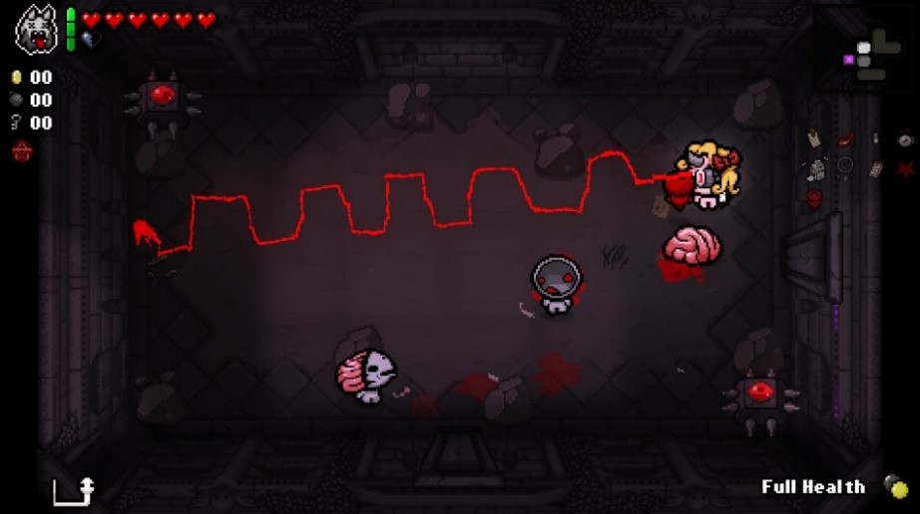

Рисунок 1. Игра The binding of Isaac

Это двухмерный шутер со случайно генерируемыми уровнями и элементами ролевых и roguelike игр. Сопровождая Исаака в его похождениях, игроки найдут множество необычных сокровищ, которые изменят внешность Исаака и дадут ему сверхчеловеческие способности, позволяющие победить толпы загадочных существ, открыть множество тайн и с боем пробить себе путь к спасению.

*Особенности*:

Случайно генерируемые подземелья, экипировка и боссы.

Более 100 уникальных предметов, которые не только дают способности, но и внешне изменяют персонажа.

Более 50 видов противников, каждый из которых может быть «особенным». «Особенный» противник более опасен, но и сокровища за победу над ним ценнее.

Более 20 боссов.

Четыре главы, охватывающие 8 уровней.

Более трех разблокируемых персонажей.

Различные концовки.

Множество разблокируемых предметов, противников и боссов.

1. Nuclear throne – 12000 отзывов и 96% из них положительные [6]

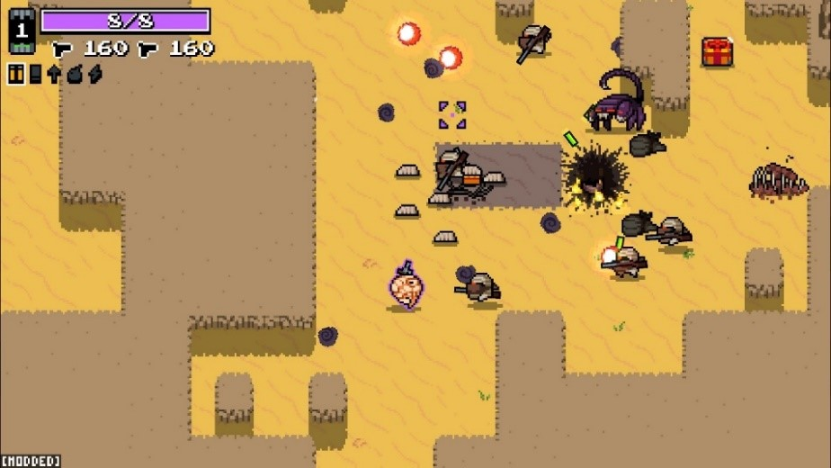

Рисунок 2. Игра Nuclear throne

Игра в жанре roguelike с видом сверху. Целью игрока является пройти 15 процедурно сгенерированных уровней, разбитых на семь тематических областей. Однако при убийстве финального босса есть возможность попасть в так называемый Loop (петля), где все уровни начинаются заново, но с увеличенной сложностью, новыми врагами и новыми уровнями, ранее недоступными. В перерывах между раундами игрок, посредством выпавшего с врагов на уровне мутагена, может выбрать мутацию для персонажа, придающую ему определённую способность.

1. Soul Knight – 1,56 млн отзывов со средней оценкой 4,4 [7]

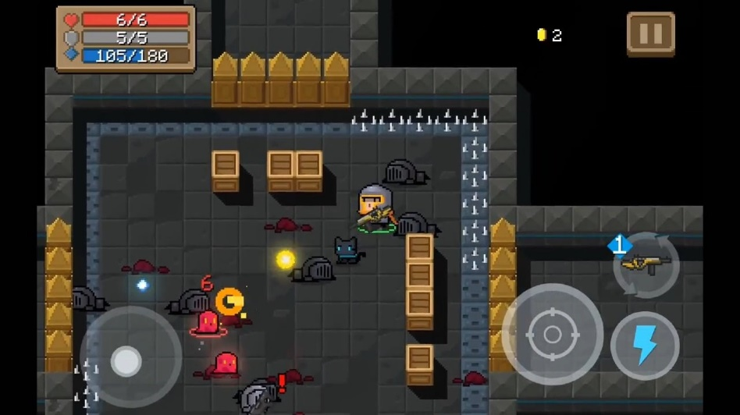

Рисунок 3. Игра Soul Knight

Исследуйте подземелья, собирайте безумное оружие, уклоняйтесь от пуль и застрелите всех! Интуитивно простое управление, невероятно плавный и увлекательный игровой процесс и множество самых разных хитростей.

*Особенности*:

Уникальные герои с уникальными умениями.

Более 270 единиц разнообразного оружия.

Генерируемые случайным образом подземелья.

Детально проработанные неигровые персонажи, которые дерутся на стороне игрока.

Интуитивное управление с системой автоматического прицеливания.

1. Enter the gungeon – 63000 отзывов и 96% из них положительные [8]

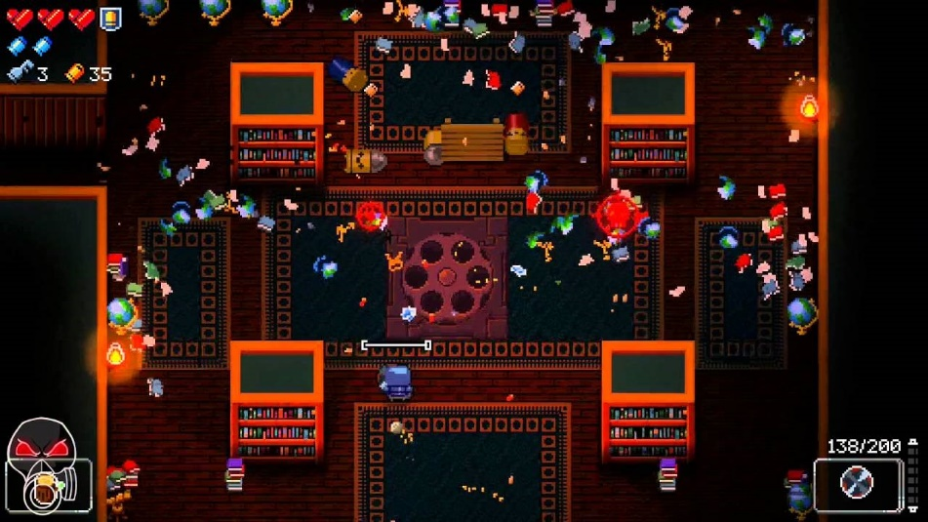

Рисунок 4. Игра Enter the gungeon

Игра, в которой ищущие спасения неудачники стреляют, грабят, перекатываются и опрокидывают столы, чтобы добраться до легендарного сокровища Оружелья: оружия, которое может убить прошлое.

1. Katana zero – 48000 отзывов и 98% из них положительные [9]

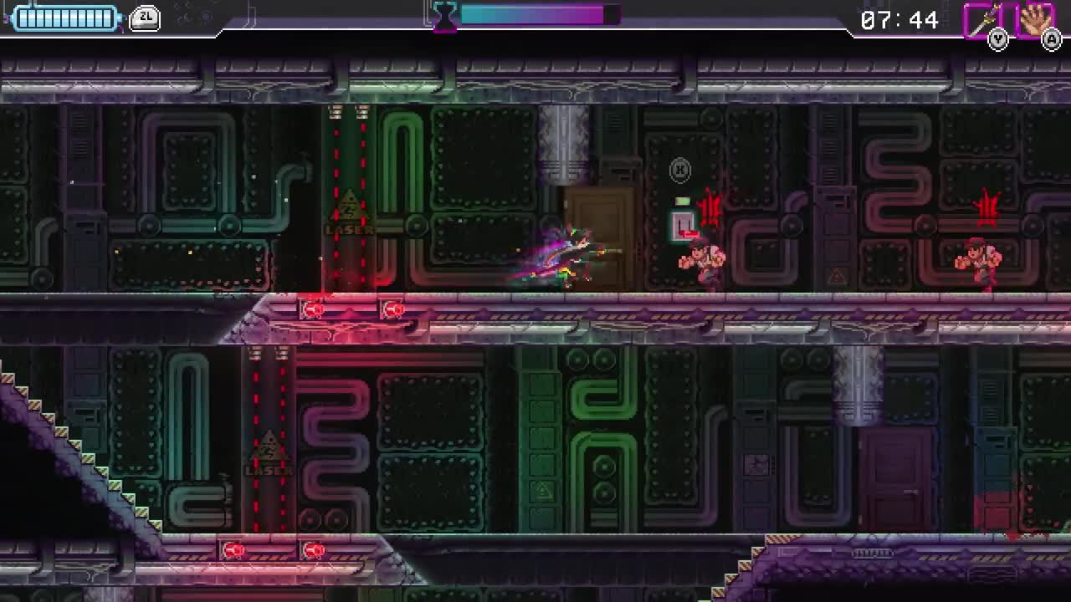

Рисунок 5. Игра Katana zero

Игра представляет из себя экшн-платформер с мгновенной смертью.

Невероятная боевая система: к каждому врагу нужен свой подход. Отражайте пули, уворачивайтесь от ударов, заманивайте противников в ловушку — и не оставляйте свидетелей.

Адаптируйтесь под ситуацию: каждый уровень можно пройти дюжиной разных способов. Уничтожайте врагов так, как сочтете нужным.

1. Dead cells – 109000 отзывов и 97% из них положительные [10]

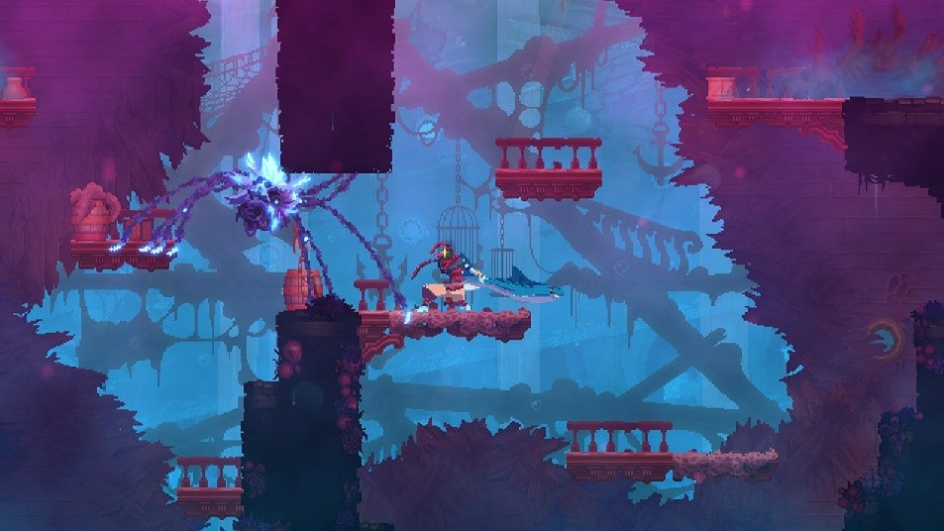

Рисунок 6. Игра Dead cells

Компьютерная инди-игра в смешанном жанре roguelike и метроидвании. В ходе Dead Cells игрок управляет существом, пытающемся выбраться из лабиринта. Уровни игры, выполненные в духе двухмерного платформера, генерируются процедурным образом; по ним разбросаны враги и различные сокровища, в том числе оружие со случайно генерируемыми характеристиками.

1. Skul – 36000 отзывов и 93% из них положительные [11]

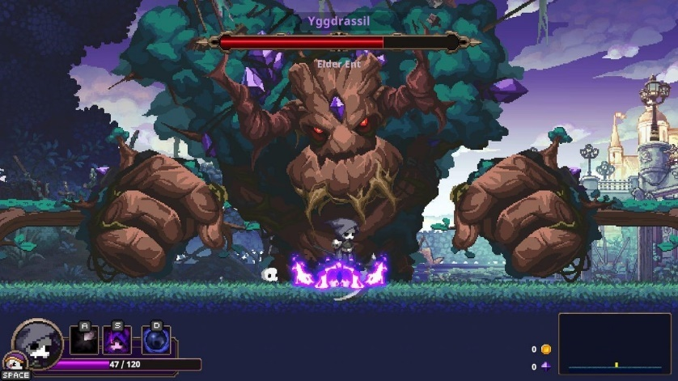

Рисунок 7. Игра Skul

Это остросюжетный платформер в жанре roguelike с постоянно меняющимися картами и напряженным действием.

1. Hades – 203000 отзывов и 98% из них положительные [12]

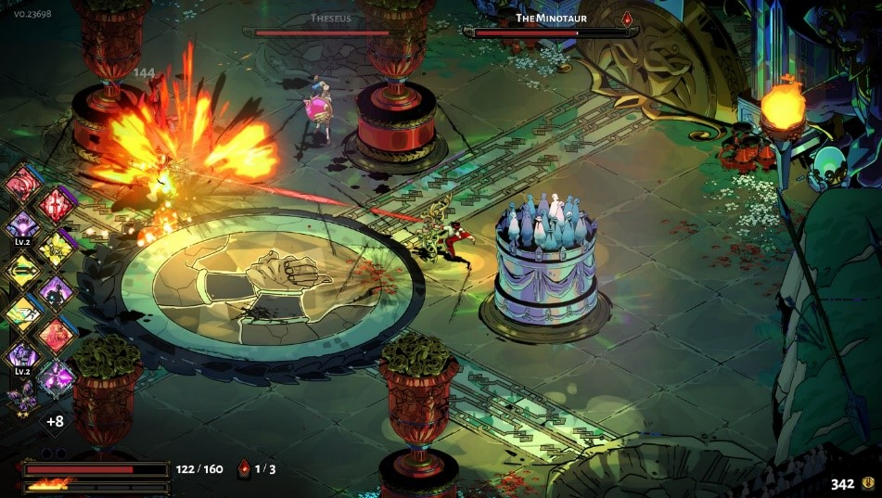

Рисунок 8. Игра Hades

В игре переплетаются особенности «данжен-кроулера» и «рогалика». Эта игра обладает лучшими чертами игр Supergiant, высоко оценённых критиками: динамичным игровым процессом Bastion, богатой атмосферой и глубиной Transistor, а также повествованием Pyre, построенным на ярких персонажах.

1. Risk of rain – 19000 отзывов и 93% из них положительные [13]

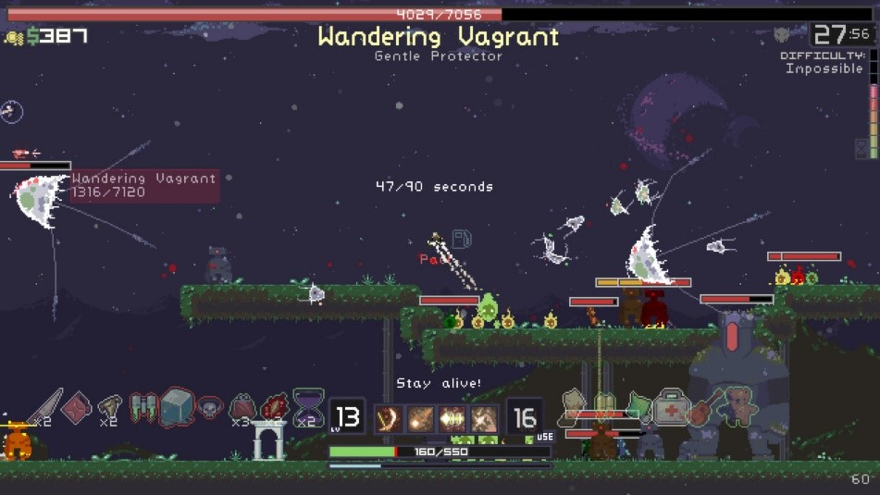

Рисунок 9. Игра Risk of rain

Это игра на платформах с элементами "рогалика" с упором на бои. Играть придется за одного из десяти бойцов, каждый из которых обладает уникальными способностями и механикой.

*Описание критериев*:

Графика – насколько приятна глазу игра по субъективному мнению

Самобытность графики – насколько графика самобытна

Повествование – подача и раскрытие сюжета

Игровой процесс – насколько приятен игровой процесс

Реиграбельность – насколько интересно повторное прохождение игры

Иммерсивность – степень погружения в игру

Сложность – сложность игры

Системные требования – необходимое оборудование для стабильной работы игры

Стоимость – стоимость покупки игры

|  |  |  |  |  |  |  |  |  |  |  |
| --- | --- | --- | --- | --- | --- | --- | --- | --- | --- | --- |
| Игра  Критерий | Respiration | The binding of Isaac | Nuclear throne | Soul Knight | Enter the gungeon | Katano zero | Dead cells | Skul | Hades | Risk of rain |
| Графика | + | + | - | - | + | + | + | + | + | + |
| Самобытность графики | + | + | + | - | + | - | - | - | + | - |
| Повествование | - | - | - | - | - | + | - | - | + | - |
| Игровой процесс | + | + | + | - | + | + | + | + | + | + |
| Реиграбельность | + | + | - | - | - | - | - | - | - | - |
| Иммерсивность | + | - | - | - | - | + | - | - | - | - |
| Сложность | + | + | + | + | + | + | + | + | + | + |
| Системные требования | + | + | + | + | + | + | + | + | + | + |
| Стоимость | + | - | + | - | - | + | + | + | - | - |

Таблица 2. Анализ

Было рассмотрено 9 игр, среди них не оказалось ни одной игры со сменой точки угла обзора. Также не было ни одной игры, удовлетворяющей всем критериям.

# Проект

2.1. Средства реализации

Язык программирования С#.

Среда разработки программного обеспечения Visual Studio.

Кроссплатформенная среда разработки компьютерных игр Unity.

2.2. Спецификация данных

Жанр не подразумевает сохранение игрового прогресса, поэтому сохранений при выходе из игры не предусмотрено.

2.3. Требования к игровому интерфейсу и варианты использования

Во время прохождения уровня на экране не должно быть лишней информации, самое важное: уровень здоровья и количество предметов (монет, аптечек), все должно быть размещено по краям, чтобы не мешать игре. Макет приведен ниже:

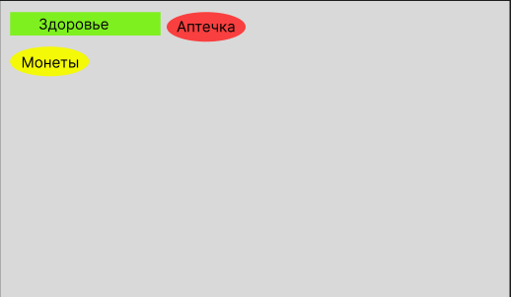

Рисунок 10. Макет интерфейса

Аптечки и монеты имеют соответствующие иконки и рядом их количество, находящееся в данный момент у игрока.

Ниже представлено стартовое меню, которое появляется при открытии игры:

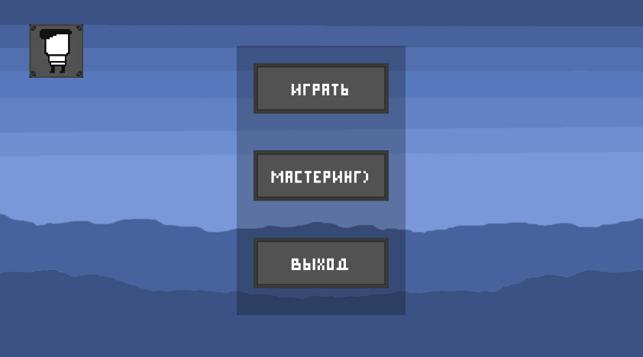

Рисунок 11. Меню

Далее при нажатии кнопки «играть», пользователь переходит к игре:

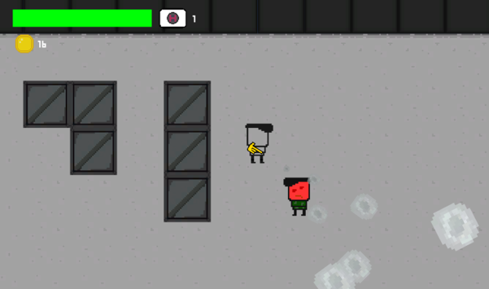

Рисунок 12. Мини-уровень

Пройдя несколько уровней игрок попадает в локацию с магазином, где можно купить предметы:

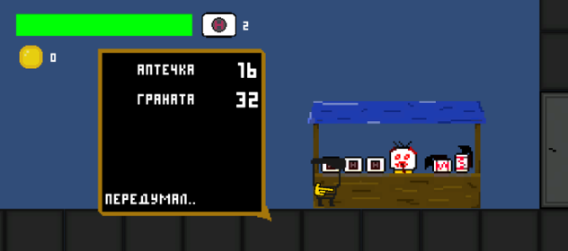

Рисунок 13. Переход между уровнями

2.3. Сценарий и правила игры

*Сценарий игры:*

Игрок попадает на первый случайно генерируемый уровень, ему предстоит сразиться с врагами и найти выход. Ему надо будет пройти 2 уровня, чтобы попасть в локацию с магазином. Торговец предлагает игроку приобрести что-то в магазине. Далее все повторяется. Игра бесконечна.

*Правила игры:*

1. При запуске игры, игрок сразу начинает новую игру.
2. Сложность игры увеличивается при переходе на новый уровень: враги становятся сильнее и их становится больше, размер карт становится увеличивается.
3. Каждый раз после смерти игрок будет заново начинать игру. Выход из игры также считается смертью.
4. Игра не имеет конца, уровни могут генерироваться бесконечно.

3. Реализация и тестирование

В процессе реализации было:

1. Написано около 1400 строк кода, в том числе алгоритм генерации, состоящий из 310 строк
2. Создано примерно 40 спрайтов, в том числе некоторые с анимацией
3. Сделано 2 локации в игре
4. Сделано меню и интерфейс
5. Создано около 80 коммитов на гитхабе

В процессе ручного тестирования было выявлено большое количество ошибок, многие были исправлены.

В ходе работы пришлось отказаться от некоторых идей в связи с нехваткой времени. Создан минимально жизнеспособный продукт.

Заключение

Таким образом, в процессе разработки были изучены основы:

1. Построения работы в командах
2. Создания 2D игр в среде разработки компьютерных игр Unity
3. Тестирования

В результате разработки было создано:

1. Игра «Respiration»
2. Генерация уровней
3. Спрайты персонажей, фона, предметов, оружия
4. Переход между уровнями со сменой угла обзора

Характеристики игры:

1. 2D игра с видом сверху в жанре «рогалик»
2. Графика в стиле pixel art
3. Механика перемещения между локациями со сменой точки угла обзора
4. Возможность использовать дополнительные инструменты

Дальнейшее развитие игры, безусловно, возможно, например, можно добавить сюжет (диалоги, рассказы, боссов), добавить больше оружия и дополнительных предметов.

# **Список источников**

1. <https://ru.wikipedia.org/wiki/%D0%9D%D0%B5%D0%B8%D0%B3%D1%80%D0%BE%D0%B2%D0%BE%D0%B9_%D0%BF%D0%B5%D1%80%D1%81%D0%BE%D0%BD%D0%B0%D0%B6>
2. <https://ru.wikipedia.org/wiki/Roguelike>
3. <https://dtf.ru/gameindustry/888034-industriya-videoigr-v-rossii-i-mire>
4. <https://ru.wikipedia.org/wiki/%D0%9F%D0%B8%D0%BA%D1%81%D0%B5%D0%BB%D1%8C%D0%BD%D0%B0%D1%8F_%D0%B3%D1%80%D0%B0%D1%84%D0%B8%D0%BA%D0%B0>
5. <https://store.steampowered.com/app/113200/The_Binding_of_Isaac/>
6. <https://store.steampowered.com/app/242680/Nuclear_Throne/>
7. <https://play.google.com/store/apps/details?id=com.ChillyRoom.DungeonShooter&hl=ru&gl=US>
8. <https://store.steampowered.com/app/311690/Enter_the_Gungeon/>
9. <https://store.steampowered.com/app/460950/Katana_ZERO/>
10. <https://store.steampowered.com/app/588650/Dead_Cells/>
11. <https://store.steampowered.com/app/1147560/Skul_The_Hero_Slayer/>
12. <https://store.steampowered.com/app/1145360/Hades/>
13. <https://store.steampowered.com/app/248820/Risk_of_Rain/>
14. <https://dtf.ru/games/295034-vozrozhdenie-rogalikov-v-podzhanre-rogue-lite#:~:text=Roguelike%20%D0%B8%D0%B3%D1%80%D1%8B%20%D0%B1%D1%8B%D0%BB%D0%B8%20%D0%BF%D0%BE%D0%BF%D1%83%D0%BB%D1%8F%D1%80%D0%BD%D1%8B%20%D0%B8%D0%BC%D0%B5%D0%BD%D0%BD%D0%BE,%D1%81%D0%BB%D0%BE%D0%B6%D0%BD%D0%BE%D1%81%D1%82%D0%B8%20%D0%B2%20%D0%BA%D0%B0%D1%87%D0>
15. <https://plarium.com/ru/blog/video-game-genres/#%D0%BA%D0%B0%D0%BA%D0%B8%D0%B5-%D0%B6%D0%B0%D0%BD%D1%80%D1%8B-%D0%B8%D0%B3%D1%80-%D1%81%D0%B0%D0%BC%D1%8B%D0%B5-%D0%BF%D0%BE%D0%BF%D1%83%D0%BB%D1%8F%D1%80%D0%BD%D1%8B%D0%B5>
16. <https://ixbt.games/results/otkuda-vzyalsya-zhanr-roguelike-i-pochemu-on-tak-populyaren-segodnya.html>
17. <https://kanobu.ru/games/collections/roguelike-igry/>
18. <https://habr.com/ru/post/428620/>
19. <https://habr.com/ru/post/490828/>
20. <https://ru.wikipedia.org/wiki/%D0%A8%D1%83%D1%82%D0%B5%D1%80>
21. <https://github.com/TiltInteractive/The-game-Resperation->